作者简介：
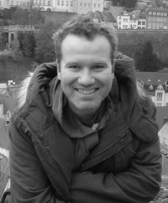
尼克·莱克（Nick Lake）出生在英国，因为他的父亲在欧洲议会工作，所以他是在卢森堡长大的。尼克毕业于牛津大学文学专业，就职于Harper UK任童书编辑，业余写作。

目前他与妻子及家人住在牛津。他总是上下班的路上构思奇思妙想的故事。《在黑暗中》（In Darkness）是他的第一部小说，其它作品还有《三号人质》（Hostage Three）和《血色忍者系列》（Blood Ninja Series）。

